<LinearLayout xmlns:android="http://schemas.android.com/apk/res/android"
xmlns:tools="http://schemas.android.com/tools"
android:id="@+id/LinearLayout1"
android:layout_width="match_parent"
android:layout_height="match_parent"
android:orientation="vertical"
android:paddingBottom="@dimen/activity_vertical_margin"
android:paddingLeft="@dimen/activity_horizontal_margin"
android:paddingRight="@dimen/activity_horizontal_margin"
android:paddingTop="@dimen/activity_vertical_margin"
tools:context=".MainActivity" >

<GridLayout
android:layout_width="match_parent"
android:layout_height="wrap_content"
android:columnCount="3"
android:rowCount="3" >

<Button
android:id="@+id/button1"
android:layout_width="wrap_content"
android:layout_height="wrap_content"
android:layout_rowSpan="2"
android:layout_gravity="fill"
android:text="Button" />

<Button
android:id="@+id/button2"
android:layout_width="wrap_content"
android:layout_height="wrap_content"
android:layout_columnSpan="2"
android:layout_gravity="fill"
android:text="Button" />

<Button
android:id="@+id/button3"
android:layout_width="wrap_content"
android:layout_height="wrap_content"
android:text="Button" />

<Button
android:id="@+id/button4"
android:layout_width="wrap_content"
android:layout_height="wrap_content"
android:text="Button" />
</GridLayout>

</LinearLayout>

Chu y thuoc tinh columspan va rowspan ngoai ra con phai layout_gravity=fill
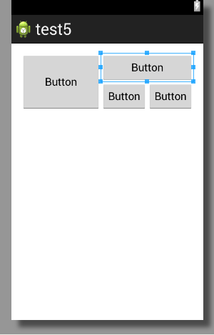
Hoac
<GridLayout xmlns:android="http://schemas.android.com/apk/res/android"
android:layout_width="fill_parent"
android:layout_height="fill_parent"
android:columnCount="9"
android:orientation="horizontal"
android:rowCount="8" >

<Button
android:layout_columnSpan="2"
android:layout_gravity="fill"
android:layout_rowSpan="2"
android:text="1" />

<Button
android:layout_columnSpan="2"
android:layout_gravity="fill_horizontal"
android:text="2" />

<Button
android:layout_gravity="fill_vertical"
android:layout_rowSpan="4"
android:text="3" />

<Button
android:layout_columnSpan="3"
android:layout_gravity="fill"
android:layout_rowSpan="2"
android:text="4" />

<Button
android:layout_columnSpan="3"
android:layout_gravity="fill_horizontal"
android:text="5" />

<Button
android:layout_columnSpan="2"
android:layout_gravity="fill_horizontal"
android:text="6" />

<Space
android:layout_width="36dp"
android:layout_column="0"
android:layout_row="7" />

<Space
android:layout_width="36dp"
android:layout_column="1"
android:layout_row="7" />

<Space
android:layout_width="36dp"
android:layout_column="2"
android:layout_row="7" />

<Space
android:layout_width="36dp"
android:layout_column="3"
android:layout_row="7" />

<Space
android:layout_width="36dp"
android:layout_column="4"
android:layout_row="7" />

<Space
android:layout_width="36dp"
android:layout_column="5"
android:layout_row="7" />

<Space
android:layout_width="36dp"
android:layout_column="6"
android:layout_row="7" />

<Space
android:layout_width="36dp"
android:layout_column="7"
android:layout_row="7" />

<Space
android:layout_height="36dp"
android:layout_column="8"
android:layout_row="0" />

<Space
android:layout_height="36dp"
android:layout_column="8"
android:layout_row="1" />

<Space
android:layout_height="36dp"
android:layout_column="8"
android:layout_row="2" />

<Space
android:layout_height="36dp"
android:layout_column="8"
android:layout_row="3" />

<Space
android:layout_height="36dp"
android:layout_column="8"
android:layout_row="4" />

<Space
android:layout_height="36dp"
android:layout_column="8"
android:layout_row="5" />

<Space
android:layout_height="36dp"
android:layout_column="8"
android:layout_row="6" />

</GridLayout>

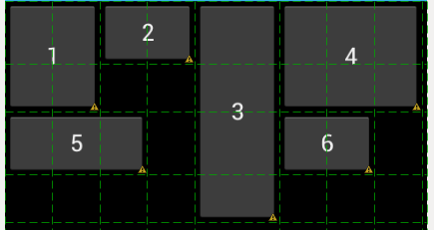

Nhung layout vao 1 layout khac
<include
android:layout_width="wrap_content"
android:layout_height="wrap_content"
layout="@layout/test" />

